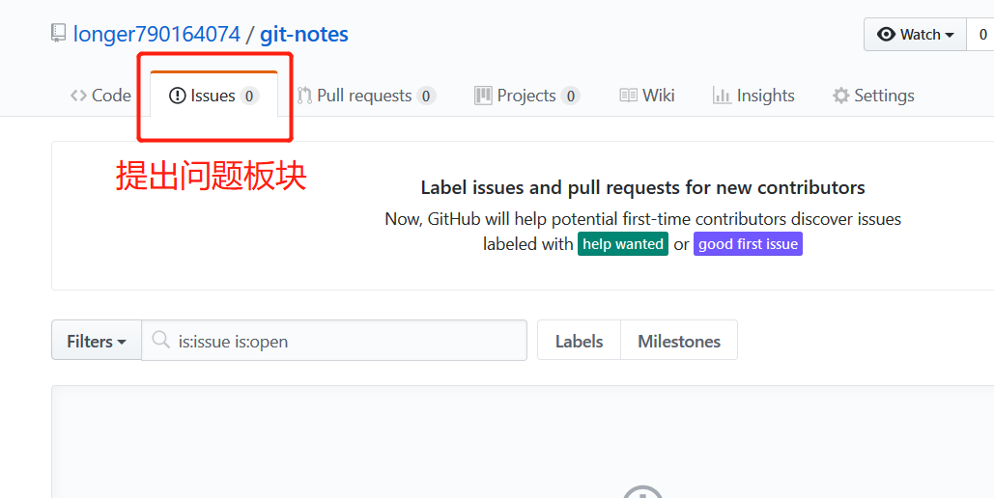

新提出的问题会显示在个人主页。

如果想关闭issue，需要先回复然后再点击关闭issue。